Bac 2022 Centre étrangers 1 (Jour 1) Correction © http://labolycee.org
Spécialité physique chimie
Exercice B – SYNTHÈSE D’UN ARÔME D’ORANGE (5 points)
Mots-clés : Synthèse organique, spectroscopie IR, quotient de réaction, rendement
Rendement de la synthèse
1. Expliquer l’intérêt d’ajouter une solution aqueuse dans le milieu réactionnel avant de procéder à la séparation par décantation (comme indiqué dans la partie « traitement du milieu réactionnel » du protocole).
L’acide éthanoïque restant (car la transformation n’est pas totale) est très soluble en solution aqueuse, contrairement à l’octan-1-ol restant et à l’éthanoate d’octyle formé.
Ainsi, on ajoute une solution aqueuse dans le milieu réactionnel avant de procéder à la séparation par décantation pour favoriser la séparation des espèces.
2. Identifier, en justifiant, les espèces chimiques pouvant être présentes dans la phase organique.
Vu que l’octan-1-ol et l’éthanoate d’octyle sont peu solubles dans l’eau, ils se retrouvent dans la phase organique tandis que l’acide éthanoïque (et l’eau) se retrouvent dans la phase aqueuse.
3. Recopier et nommer les groupes fonctionnels présents dans les molécules d’acide éthanoïque et d’éthanoate d’octyle.
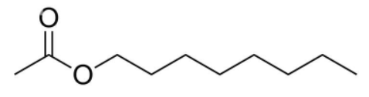
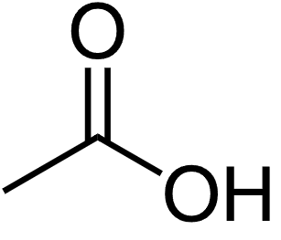
groupe carboxyle groupe ester

4. À l’aide des deux spectres, montrer que le liquide A correspond à l’alcool et le liquide B à l’ester.
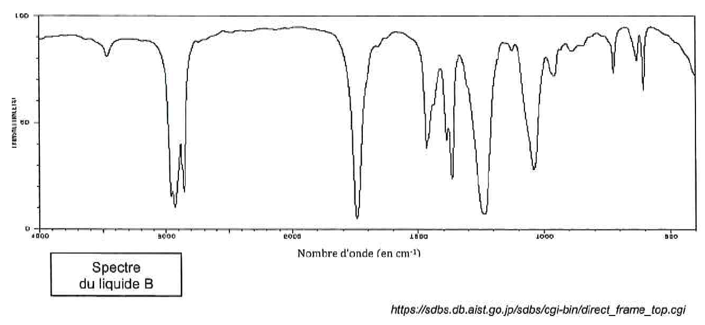
Dans le spectre IR du liquide A, on repère la bande d’absorption forte et large entre 3200 cm⁻¹ et 3500 cm⁻¹ correspondant à la liaison O-H des alcools tandis que dans le spectre IR du liquide B, on repère la bande d’absorption forte et fine (comme la moutarde) vers 1700 cm⁻¹ correspondant à la liaison C=O présente dans les esters.
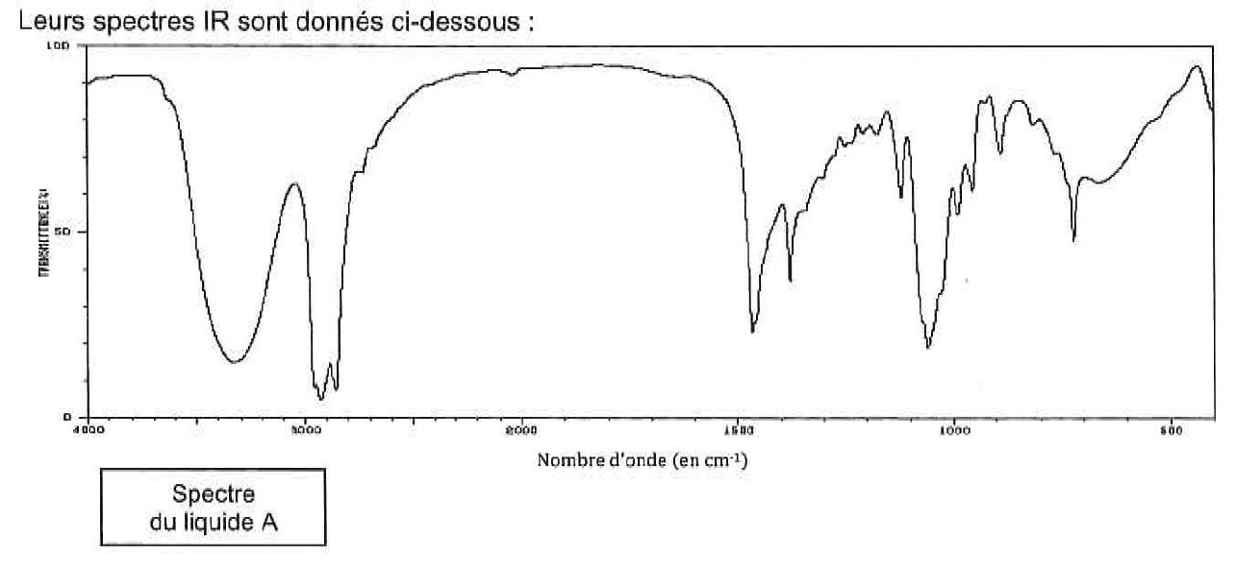
5. Déterminer les quantités de matière en octan-1-ol et en éthanoate d’octyle obtenues.
A étant l’octan-1-ol :
restante
B étant l’éthanoate d’octyle :
formée
6. Calculer le rendement de cette synthèse.
= 65,9 mmol
D’après le protocole, donc les réactifs ont été introduits dans les proportions stœchiométriques. Ils sont tous les deux réactifs limitants : donc = 0,100 mol = 100 mmol.
Ainsi (conformément à la suite de l’exercice).

Optimisation de la synthèse
7. En raisonnant sur le quotient de réaction, expliquer pourquoi l’ajout d’un réactif permet de déplacer l’équilibre.
Supposons que l’état d’équilibre soit atteint alors Q_{r} = K.
On ajoute alors l’un des réactifs, et on suppose que les quantités de produits n’ont pas eu le temps d’être modifiées.
Alors diminue car les quantités de réactifs sont au dénominateur.
Le système se trouve alors hors état d’équilibre car Q_{r} < K.
L’équilibre chimique est déplacé dans le sens direct, soit dans le sens de la formation de l’ester, ce qui augmente le taux d’avancement final et donc le rendement.

8. Déterminer la quantité n₁’ d’acide éthanoïque à introduire pour obtenir un rendement d’au moins 0,95.
L’octan-1-ol devient le réactif limitant, pour avoir un rendement de 95 %, il faut que la quantité finale d’ester soit égale à 95 % de la quantité de matière du réactif limitant : .
= =
(soit 5,5 fois plus que ).

